Задания по сольфеджио 1 класс на 15.04.2020, 16.04.2020
- Повторить все правила, написанные ниже.
(далее выполнить задания в нотной тетради. Готовые работы сфотографировать и отправить по эл.почте shakirova1967@inbox.ru или мне на Whats App 9083480305)

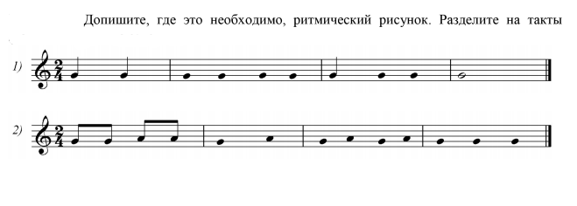

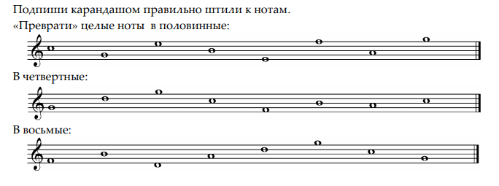
- 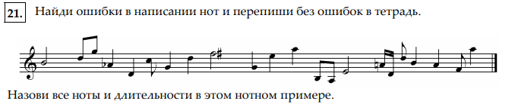
5. 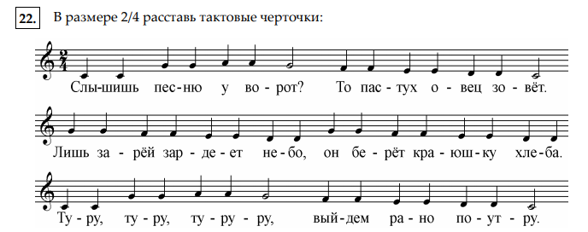

Прочитай сказку, «расшифровывая» нотки в слоги. (перепиши расшифрованную сказку в тетрадь)
Новые путешествия Колобка.
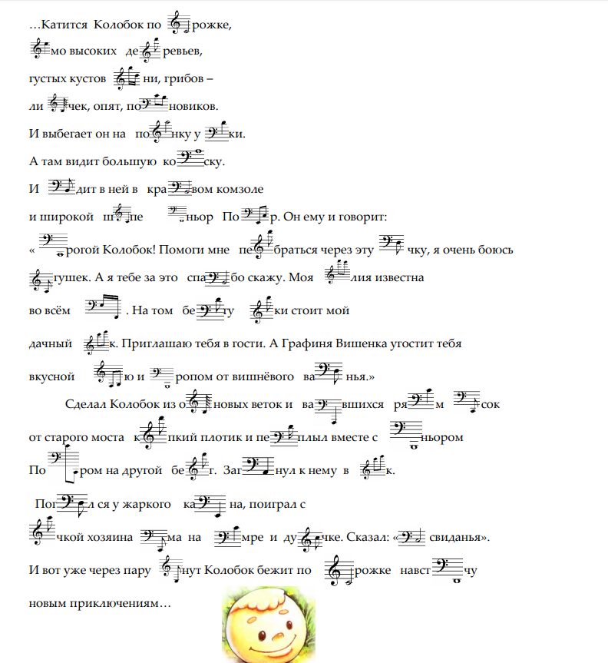

ПРАВИЛА ПО СОЛЬФЕДЖИО ЗА 1 КЛАСС.
КЛАВИАТУРА – это чёрные и белые клавиши на инструменте, расположенные друг за другом в одном ряду. Каждая клавиша – ЗВУК
НОТА – это знак для записи музыкального звука. Всего 7 нот (звуков): До, Ре, Ми, Фа, Соль, Ля, Си.
НОТОНОСЕЦ (нотный стан) – это 5 линеек, на которых и между которыми пишутся ноты
ДЛИТЕЛЬНОСТИ МУЗЫКАЛЬНЫХ ЗВУКОВ.
Длительность ноты – это продолжительность звучания звука.
Самая долгая длительность – целая нота (белый круг без палочки); считается 1и 2и 3и 4и Наполовину короче целой – половинная нота (белый круг с палочкой); считается 1и 2и В 4 раза короче целой – четвертная нота (закрашенный круг и палочка); считается 1и В 8 раз короче целой – восьмая нота (закрашенный круг, палочка и хвостик); считается 1 (или и)
В 16 раз короче целой – шестнадцатая нота (закрашенный круг, палочка и двойной хвостик).
Таким образом, в целой ноте: 2 половинки, 4 четверти, 8 восьмушек, 16 шестнадцатых.
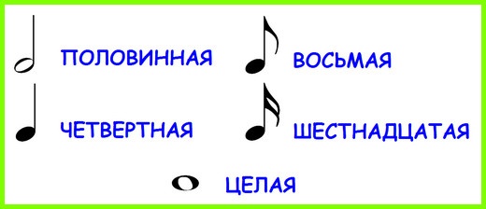
Палочки которые ставятся у нот называются – штили.
ПАУЗА – это знак молчания или перерыв в звучании.
Паузы, как и ноты, бывают разной длительности:
Целая пауза – по длительности равна целой ноте. Пишется в виде «кирпича» под 4 линейкой нотоносца.
Половинная пауза – равна половинной ноте. Пишется в виде «кирпича» над 3 линейкой нотоносца.
Четвертная пауза – равна четверной ноте и похожа на «молнию»
Восьмая пауза – равна восьмой ноте и похожа на цифру «4» или букву «ч»
Шестнадцатая пауза – равна шестнадцатой ноте и похожа на двойную букву «ч»
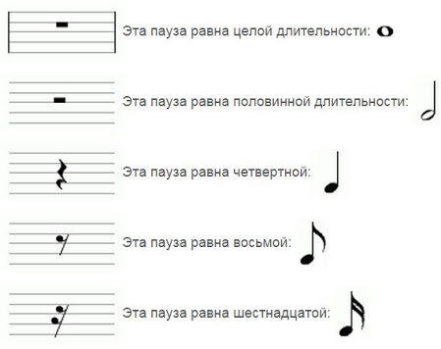
ОКТАВА – это расстояние от одного звука до его ближайшего следующего повторения (например, от ноты «До» до следующей ноты «До»).
Клавиатура делится на равные части – на октавы. Всего 6 полных и 2 неполные октавы. Каждая октава начинается и заканчивается нотой «До».
В середине клавиатуры находится – первая октава, далее правее находятся – вторая октава, третья октава, четвёртая октава (неполная) октава. Левее первой октавы находятся – малая октава, большая октава, контроктава, субконтроктава (неполная).
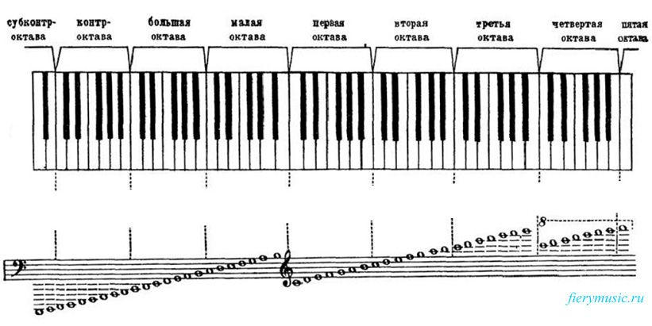

ЛАД – это система устойчивых и неустойчивых музыкальных звуков, объединённых тоникой. В ладу 7 ступеней, которые обозначаются римскими цифрами: I, III, V ступени – устойчивые, II, IV, VI ступени – неустойчивые.
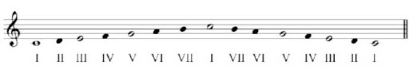
ЗВУКОРЯД – это ряд звуков, расположенных подряд вверх или вниз. Звукоряд имеет 7 ступеней (звуков). Каждая ступень звукоряда обозначается римской цифрой: До Ре Ми Фа Соль Ля Си
I II III IV V VI VII

ТАКТОВАЯ ЧЕРТА – это вертикальная палочка, которая отделяет такты друг от друга. В нотной записи тактовая черта всегда ставится перед сильной долей (нотой). Первая доля (нота) в такте всегда сильная.

РАЗМЕР – это 2 цифры, которые пишутся друг под другом в начале мелодии после скрипичного или басового ключа. Размер показывает строение такта: верхняя цифра показывает количество долей в такте, а нижняя цифра – длительность каждой доли. Размеры бывают: простые (в них одна сильная доля) и сложные (в них несколько сильных долей).
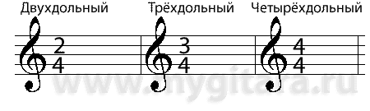
АЛЬТЕРАЦИЯ – это повышение или понижение основных ступеней. ЗНАКИ АЛЬТЕРАЦИИ (хроматические знаки) - это специальные знаки повышения или понижения отдельных звуков. Знаки альтерации могут быть – ключевыми и неключевыми (случайными).

ДИЕЗ – повышает звук на полтона.
БЕМОЛЬ – понижает звук на полтона.
БЕКАР – отменяет диез и бемоль.
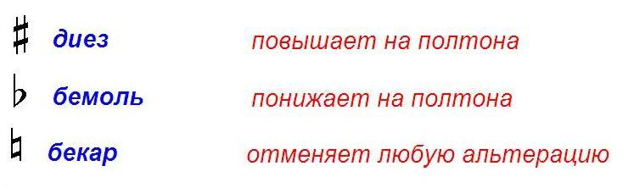
РЕПРИЗА – это знак повторения какого-либо отрывка или части музыкального произведения
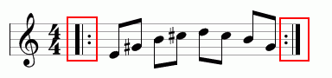
ДИНАМИЧЕСКИЕ ОТТЕНКИ. В музыке различные степени громкости звучания называются динамическими оттенками. Они обозначаются словами или специальными знаками:
